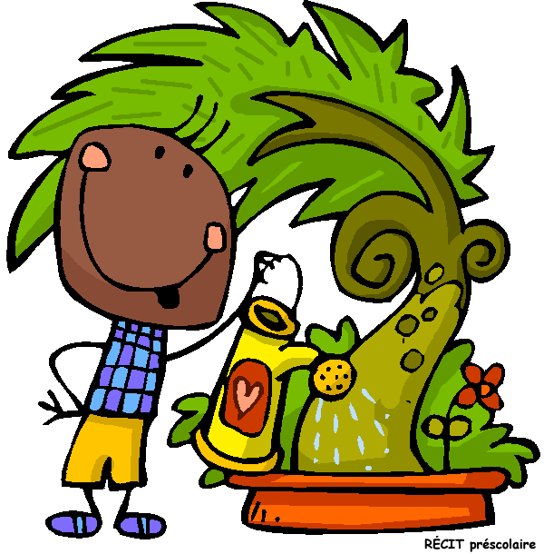 | Qui arrose ²le ²potager aujourd’hui ?
Lundi |  | Mardi | Jeudi | Vendredi
…  …  …  … |  | …  …  …  … | …  …  …  … | …  …  …  …

